mail：kouchin@l-challenge.com

事業説明会 参加申込書

一般社団法人エル・チャレンジ福祉事業振興機構 行
法人名と氏名 | 法人名：  氏 名：
住 所
連絡先 | TEL：  Mail：
参加希望日  ＊いずれかに○ | ①：１１月１５日（水）泉南府民センタービル  ②：１１月１７日（金）中河内府民センタービル
送信先 FAX：06-6920-3522
農業インターンシップ事業説明会に参加を希望される方は、上の各欄に必要事項を記入いただき、エル・チャレンジまでメールに添付の上ご送信ください。
なお、事前の申し込みがなくても参加は可能ですが、資料をご用意できない場合がありますので、なるべく事前にお申し込みください。

①泉南府民センタービル ② 中河内府民センタービル

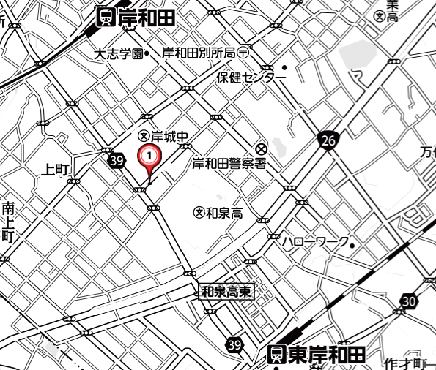

南海本線「岸和田駅」南出口から南東へ800m 近鉄大阪線「近鉄八尾」駅から約９００ｍ
送信先 FAX：06-6920-3522
送信先 FAX：06-6920-3522
送信先 FAX：06-6920-3522
送信先 FAX：06-6920-3522
送信先 FAX：06-6920-3522
【申し込み・問い合わせ先】
一般社団法人エル・チャレンジ福祉事業振興機構
℡：06-6949-3551 FAX:06-6920-3522
【申し込み・問い合わせ先】
一般社団法人エル・チャレンジ福祉事業振興機構
℡：06-6949-3551 FAX:06-6920-3522
【申し込み・問い合わせ先】
一般社団法人エル・チャレンジ福祉事業振興機構
℡：06-6949-3551 FAX:06-6920-3522
【申し込み・問い合わせ先】
一般社団法人エル・チャレンジ福祉事業振興機構
℡：06-6949-3551 FAX:06-6920-3522
JR阪和線「東岸和田駅」から北西へ900m
送信先 FAX：06-6920-3522
送信先 FAX：06-6920-3522
送信先 FAX：06-6920-3522
送信先 FAX：06-6920-3522
送信先 FAX：06-6920-3522
【申し込み・問い合わせ先】
一般社団法人エル・チャレンジ福祉事業振興機構
℡：06-6949-3551 FAX:06-6920-3522
【申し込み・問い合わせ先】
一般社団法人エル・チャレンジ福祉事業振興機構
℡：06-6949-3551 FAX:06-6920-3522
【申し込み・問い合わせ先】
一般社団法人エル・チャレンジ福祉事業振興機構
℡：06-6949-3551 FAX:06-6920-3522
【申し込み・問い合わせ先】
一般社団法人エル・チャレンジ福祉事業振興機構
℡：06-6949-3551 FAX:06-6920-3522

